别激动！美日依旧狼狈为奸，可并非铁板一块！

原创 有里儿有面 [有理儿有面](javascript:void(0);)

**有理儿有面**

微信号 youli-youmian

功能介绍 你说是不是

2021-03-18[原文](https://mp.weixin.qq.com/s?__biz=Mzg3MjEyMTYyNg==&mid=2247526363&idx=1&sn=1d82f66d9308de2644dbb4c599e6489c&chksm=cef633aef981bab81f285572c0cf1d57f41b4de7b062643a4e7a28bcb0ef86803d2e861cf55e&scene=27#wechat_redirect&cpage=43) 发表于

收录于合集





**全文共3600 字，图片3张，预计阅读时间为9分钟。**

**文章首发于“有理儿有面”（youli-youmian），欢迎大家在朋友圈和微信群转发。**

**公众号及其他平台转载请在后台留言。**



▼

“美日联合声明无视有关问题的历史经纬，罔顾事实和真相，只不过是美日狼狈为奸，干涉中国内政的又一明证和污蔑抹黑中国的恶劣例证。**日本为满足阻遏中国崛起复兴的一己之私，甘愿仰人鼻息，充当美国的战略附庸，不惜背信弃义，破坏中日关系，不惜引狼入室，出卖本地区整体利益。这种做法令人不齿，不得人心。**”

这段话，就是昨天外交部发言人赵立坚对于“美日16日举行的外长、防长‘2+2’会晤并发表所谓的‘联合声明’”的回应。

狼狈为奸、仰人鼻息、引狼入室、令人不齿……这样霸气的外交辞令，也约等于直接指着脸直接开骂了……

下面请欣赏5分钟完整的“美日版报罪名”：

美日的这个所谓联合声明，让外交部措辞如此强硬，丝毫不留情面，那中国的普通老百姓就更别提有多群情激昂了！

看看网上留言对这两个国家的问候就知道，咱们老百姓那是真气愤！如今美国在中国老百姓心中那就是个土匪强盗，再加上一提到国家名字咱们就想起曾经的历史、然后就气不打一处来的日本，这两个国家合在一块还发了个攻击抹黑中国的声明，这是何等的火上浇油！

但其实，激动大可不必。要知道，外交部的辞令再激烈，那也是心中有数、心里有底后的外在表现，也是外交战略的需要。我们作为普通民众也要清楚，美日之间再狼狈为奸，也并非铁板一块！大国关系，也不是非黑即白那样简单。

想要弄明白美日这次搞猫腻意欲何为，就要从他们两国的关系开始讲起。

在讨论美国和日本的关系前，我们要明确一件事：**美国和日本之间真的是“友谊地久天长”吗？**

我们不高谈阔论，就举两个简单的例子。

首先，如果曾经一个发展势头极猛的国家，让美国一巴掌拍灭了希望的小火苗，而且每隔几年定期收割薅羊毛，薅得它经济三十年缓不过劲来，可自己没有自主权，甚至脸上还得陪着笑脸。哪怕对方端了杯马尿过来，还得一饮而尽，嘴里还得咂么咂么味，来上一句：嘿，真好喝，口感跟啤酒似的……你猜，这个国家会有多么憎恨美国呢？

没错，这个咂么咂么味儿的国家，就是日本。

第二个例子：曾经一个自诩小日……子过得不错、四处烧伤抢掠的“大帝国”，突然国土上被扔下两颗人类历史上首次亮相并展现巨大杀伤力的原子弹，整个国家地动山摇，土地烧得嘎巴嘎巴乱响，到处都是一片废墟……你猜，这个国家一想起这事，会有多么憎恨美国呢？

都知道，这个烧得嘎巴嘎巴乱响的国家，还是日本。

美国之于日本，就是如鲠在喉，听话吧，能跪着活下去。不听话吧，倒是不用跪了，因为可能腿就给打没了……

所以，这样的相处关系，能亲密到哪去呢？别说铁板一块了，铁屑碎渣还差不多……

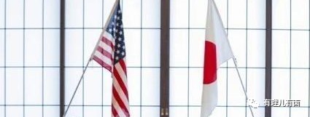

但我们都知道，日本由于没有能力脱离美国掌控，又忌惮身旁飞速崛起的中国，所以长久以来一直以亲近美国但又不忘与中国在多领域合作的方式在两个大国之间斡旋存活。当然，这样的形势美国看得很清楚，所以需要下一番力气采用拉拢为主、偶尔敲打的方式对待日本。

拜登上台后，需要修复让特朗普得罪得差不多的盟友关系，而且还要重返亚太地区进而遏制中国发展，那么日本作为美国的重要盟友就是最好的选择。所以说，此次美日“2+2”会谈，可以说美国给予了日本高规格待遇。比如，这次会谈可是美国国务卿布林肯和防长奥斯汀就任以来的首次外访。而且下一步，日本首相菅义伟也将成美国总统拜登就任以来，首位在白宫接待的外国领导人。

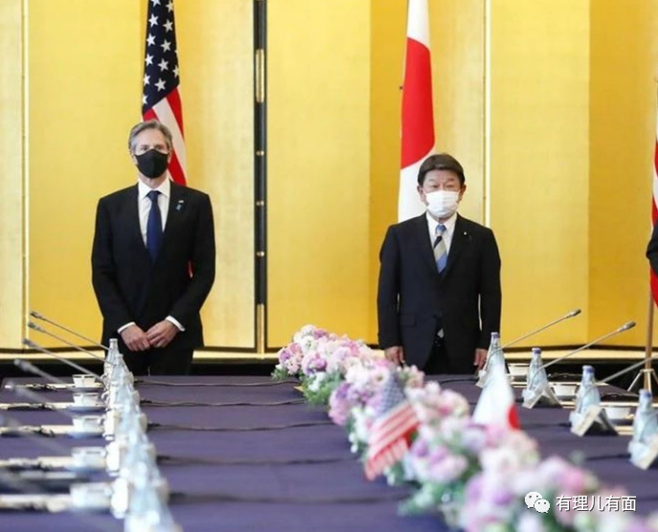

很明显，拜登在借日本向美国的盟友们传递一个信号，就是这届美国政府会重视和加强与盟友的合作，同时也不会让中国“威胁”到盟友们。

当然，受到高规格待遇的日本简直受宠若惊，直接一个“嗨！”让美国大哥懵在原地……

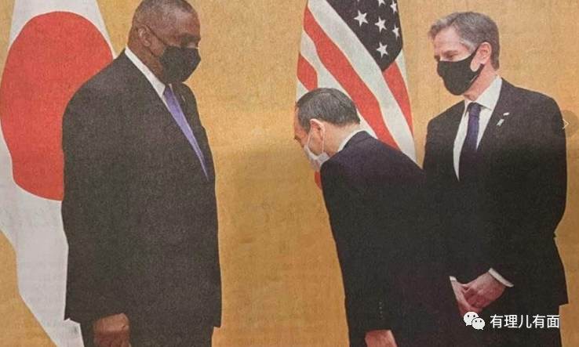

那么，美国为何选择此时与日本高调“秀恩爱”呢？

总体说起来，美国一直奉行的原则就是通过拉拢日本来遏制中国。而近期，中国海警船巡航钓鱼岛、中国《海警法》的实施等让日本感到非常不安，这给了美国可乘之机，想要顺势而为，所以以高规格的待遇以及一些未对外公布的优厚条件，来换取日本与中国对抗的局势。

可美国为何不自己出手呢？要知道拜登政府上任后不久，就明确将中国定位为“21世纪最大的地缘政治考验”了！这个问题很好回答，因为美国如今面临的最严峻考验不在外面，而是在自己的家里。因为严重的疫情、撕裂的社会、通胀攀升的经济形势等诸多因素，美国国内早就鸡飞狗跳了，身上无力、手中无牌，如何再与中国进行正面交锋呢？

所以，无论是此次的美日在“2+2”会谈，还是前几天高调牵头美日印澳四国领导人视频会议，目的都是要给中国制造麻烦、施加压力。美国的目的很明确，就是要不停的拉拢鹰犬们围攻中国，消耗、疲惫中国，让我们愤怒、烦躁甚至懈怠，所以不断给中国埋雷、洒钉子、刨坑……

这下大家明白为什么中央三番五次的提出“必须要保持战略定力”这句话的意义了吧！所以我们回过头来看，外交部表面上看表现出的“愤怒”是很有考量的。

一方面，美日如此公开抹黑中国，一个严正抗议的姿态是必须要有的！况且给美国一个“中国被激怒了”的表象，让其以为中国失去定力与耐心又何乐而不为呢？而另一方面，就是下面我要说的内容：给今天举行的“中美阿拉斯加对话”铺路。

铺什么路？美国与日本、澳大利亚、印度的四方会谈以及美日的会谈，说到底就是为了做足姿态威胁恐吓中国，以便在今天的“中美阿拉斯加对话”中有谈判的筹码。美国给自己铺好了路，想看中国的态度？那好，中国外交部的”愤怒“，就是在隔空告诉美国，你的路白铺了，我给你铺一条“概不接受”的路你先走着……

所以有理哥猜想，不出意外的话，今日“中美阿拉斯加对话”不会有什么建设性成果出来。而昨晚中国驻美大使崔天凯的一番话也提前预言了有理哥的猜想：**“中方对中美对话无过高期待！在核心利益上，中方没有任何妥协退让的余地！ ”**

说明白这些，我们再来回过头看看日本就很尴尬了。日本的确需要美国的所谓国家安全保护，但实际上美国除了继续薅日本身上的羊毛，还能为日本贡献出什么呢？而且，新上任的菅义伟与拜登有异曲同工之处，就是同样被国内问题愁得一脑门子官司。从控制疫情到重启经济，再到国内民众支持率的屡创新低，加上日本国民期盼已久却屡屡推迟的东京奥运会，菅义伟政府难道还要给自己背上与世界第二大经济体全面对抗的包袱吗？

经济上，日本和中国的密切联系不可能改变，特别是想要重启本国经济，日本还必须强化与中国的合作。比如，日本2020年出口总额减少11.1%，但对中国出口却增长了2.7%，且日本对中国出口占到了日本总出口额的22%，接近四分之一！

所以说，日本没有任何底气过度破坏中日关系，而中国却有的是底气指责它！

总体来看，美日的“2+2”会谈以及所谓的联合声明，其实更像是一场演给中国的戏。然而，这样的政治戏码不仅俗套，且美日双方的演技也确实拙劣。我们可以很轻松的可以看清楚，不论是美国还是日本，脸上一团和气超规格对待，背地里都有着各自的利益算计，双方提出的所谓“不断深化美日同盟”，最终也深不到哪里去。

可是即便如此，我们也必须要清醒的一点就是，中国的麻烦还远不止如此。比如，如果现在问你，美国如今的影响力真的是在持续下降吗？恐怕很多人会给出肯定的答案。

说是也对，但本质上其实又不是。美国在世界各个领域的影响力下降确实是现实情况，可在目前仍然在世界格局中占据主导地位的西方国家之间，美国的地位与影响力并不是随着中国的崛起而下降，反而却变得逐渐上升，美国与盟友们实际上也更亲密了。

原因很简单，可以想象一下，西方国家是以美国为首建立的目前这一套世界运行体系，如果老大崩了，被中国这个独立于他们体系之外的国家所代替，那对他们来说会意味着什么？抱团，是他们现今唯一的选择。中国看得懂这一点，美国同样看得很清楚，所以必然要拉着盟友一起下水！

这次美国与日印澳领导人会谈以及美日的“2+2”会谈也很明显传递了一个未来国际形势的信号，就是以美国为首所建立的多国合作关系，本质上就是在对中国的问题中他们只会联合起来、也只能联合起来对抗、制衡、围堵中国，因为，这是涉及整个西方世界所有国家利益的根本问题。

所以，今后的很长一段时间，美国与它的盟友们对中国的攻击将只会增加、不会减弱或改变，即便他们不是铁板一块，也要将铁屑烂渣泼向中国。

好在，我们在去年10月29日就明确了发展目标：中共十九届五中全会审议通过了《中共中央关于制定国民经济和社会发展第十四个五年规划和二〇三五年远景目标的建议》，**明确提出要加快构建以国内大循环为主体、国内国际双循环相互促进的新发展格局。**

国际形势波诡云谲，不论出现何种局面，中国将会始终强调“以我为主”，继续保持战略定力。很明显，中国这是早就比美国多下了一步棋！不管美国如何出牌，中国和平发展的路径依然不会改变。

只要我们自己是铁板一块，那挥过来的一只只拳头，也只会皮开肉绽的缩回去！

所以，别激动，好戏全在后头，咱们走着瞧！

**图片源自网络**





**关注公众号：**

**有理儿有面**

**理   性｜   揭   秘｜   探   讨**







有里儿有面

**微信扫一扫赞赏作者** **赞赏**

已喜欢，对作者说句悄悄话

取消

**发送给作者**

**发送**

最多40字，当前共字

 人赞赏

上一页 1/3 下一页

长按二维码向我转账

受苹果公司新规定影响，微信 iOS 版的赞赏功能被关闭，可通过二维码转账支持公众号。

### 精选留言

用户设置不下载评论